2015高等数学（微积分）竞赛试题参考答案
经管类

一、计算题（每小题14分，满分70分）
1．求极限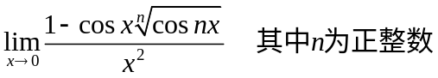。
解：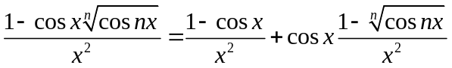
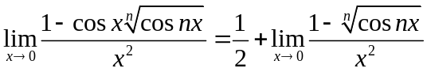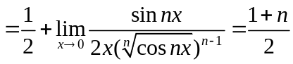
2．设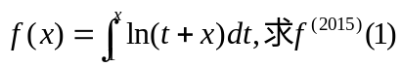的值。
解：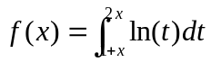
。
3．求平面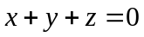与椭球面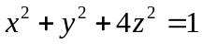相交而得的椭圆的面积。
解：椭圆的长、短半轴与椭圆的交点处的切线垂直。设交点为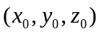
切线方向为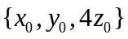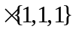，与半轴方向为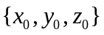 垂直
所以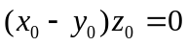 又在平面与椭球面的交线上
当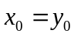时 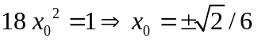 当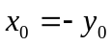时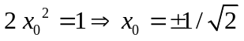
四个交点为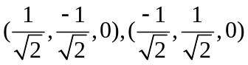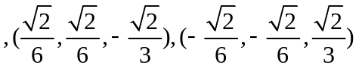
长半轴长为１、短半轴长为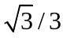 椭圆的面积Ｓ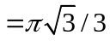
4．求定积分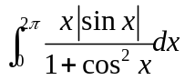
解：
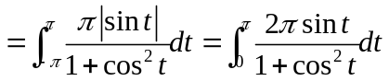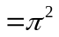
5．求函数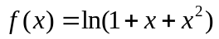在处的30次泰勒多项式。
解：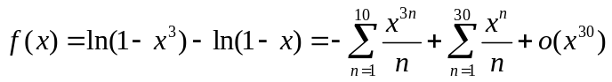
30次泰勒多项式为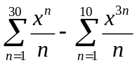
二、（满分20分）设数列为单调增加的正数列，试讨论极限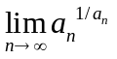。
证明：因为单调增加，则收敛(记为)或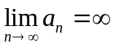
当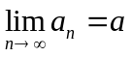时 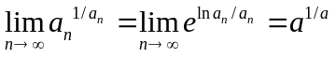 当时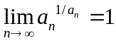
三、（满分20分）龟兔赛跑：龟和兔从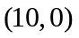处同时出发，兔子以10米/ 秒匀速沿螺旋线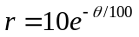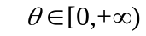跑出，乌龟以以0.1米/ 秒匀速沿直线向极点Ｏ（终点）跑出，问龟兔谁取胜？。
解：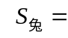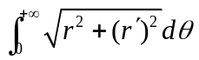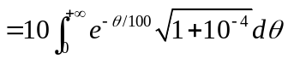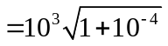
兔子到终点所需时间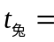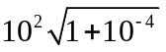 而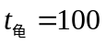 应是龟取胜。
四、（满分20分）设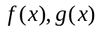是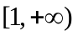上的实值连续函数，且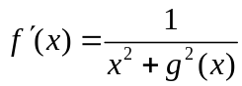，证明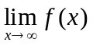存在。
证明：因为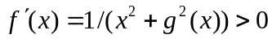 所以单调增
又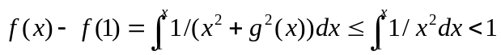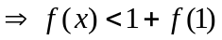
即单调增有上界 所以存在
五、（满分20分）证明： 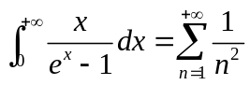。
证明：

